**Задание:** Выполнить задание 3 (реализовать прототип мобильного  приложения, состоящий из 3-х экранов, в соответствии с вариантом).

**1 экран**. Экран регистрации, в него помещены поля для ввода логина и пароля. Используется кнопка «Войти» для перехода на главный экран, для работоспособности кнопки использована функция «interactions» во вкладке «prototype».

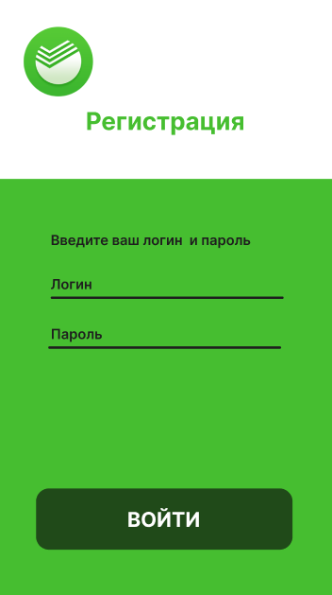

**2 экран.** Главный экран, на нём размещена информация о картах и вкладах пользователя, кнопки открытия и закрытия вкладок «Карты» и «Вклады» активные, для их работоспособности использованы дополнительные «Подглавные экраны», на которых ссылается главный экран при нажатии на кнопку открытия и закрытия вкладки с помощью функции «interactions» во вкладке «prototype».

**3 экран.** Экран кредитного калькулятора, в нём используется горизонтальный скролинг для фрейма «расчёт суммы» и «срок кредита». Скролинг создан с помощью вкладки «prototype». Нажимая на значок стрелочки на черном фоне, находящийся снизу в меню, нас отправляет на главный экран. При нажатии на иконку банка нас отправляет на окно регистрации. При наведении на стрелочку у нас высвечивается подсказка «На главный экран», работоспособность которой сделана так же с помощью вкладки «prototype», в функции «interactions» выбран «While hovering».

